# Archivo de audio

[Voz 046 Unidad 2.m4a](https://onedrive.live.com?cid=69944f04a8b4d022&id=69944F04A8B4D022!s0230f140ff584d1a915b72ded704018b)

[El modelo Delta, es un libro que lo escribió Arnold Hax en 1970, dónde Arnold llama a su libro “nueva perspectiva de negocio” buscando darle otro enfoque a las estrategias.](https://onedrive.live.com?cid=69944f04a8b4d022&id=69944F04A8B4D022!s0230f140ff584d1a915b72ded704018b)

[El enfoque tradicional, que vimos en la unidad 1, busca una cuestión de la competencia, fíjense que siempre está hablando a nivel industrial, pero desde la perspectiva de los otros competidores. Se podría decir que se enfoca en lo que hace el “enemigo” en vez del cliente. He incluso ver a este “enemigo”, como competidor o elemento que está dentro de ese sistema, pero no necesariamente tiene que ser un enemigo. Pero la mayoría de las organizaciones que nada tienen que ver con las cuestiones de tecnología tienen muchísima más esta cuestión de lo tradicional, mientras que las empresas, sobre todo lo que está vinculado a soft, tiene esta cuestión colaborativa.](https://onedrive.live.com?cid=69944f04a8b4d022&id=69944F04A8B4D022!s0230f140ff584d1a915b72ded704018b)

[Los programas de ustedes profundiza mucho más en las tradicionales, porque en general es lo que sucede. Sí, al digamos cuando 1 está en una carrera, no estudiando materias troncales, generalmente los programas se aprueban a lo tradicional, porque sino cuántos sí contemporáneos hay que estudiar acá en el programa de ustedes tienen, digamos esta cuestión para mostrarles estos dos, que al menos existe otro enfoque un poco porque la industria se apoya muchísimo en este tipo de estrategias, por eso les recomendaría que lo leyeran completo.](https://onedrive.live.com?cid=69944f04a8b4d022&id=69944F04A8B4D022!s0230f140ff584d1a915b72ded704018b)

**[Frase: El cliente siempre tiene la razón](https://onedrive.live.com?cid=69944f04a8b4d022&id=69944F04A8B4D022!s0230f140ff584d1a915b72ded704018b)**[: Frase del enfoque moderno, ya que lo que trae, es decir, bueno, a ver vamos a quitar el foco del producto y vamos a pasar el foco al cliente.](https://onedrive.live.com?cid=69944f04a8b4d022&id=69944F04A8B4D022!s0230f140ff584d1a915b72ded704018b)

[Vamos a apuntar con el modelo Delta a](https://onedrive.live.com?cid=69944f04a8b4d022&id=69944F04A8B4D022!s0230f140ff584d1a915b72ded704018b) **[enfocarnos en la vinculación con el cliente](https://onedrive.live.com?cid=69944f04a8b4d022&id=69944F04A8B4D022!s0230f140ff584d1a915b72ded704018b)**[.](https://onedrive.live.com?cid=69944f04a8b4d022&id=69944F04A8B4D022!s0230f140ff584d1a915b72ded704018b)

**[Contribuciones del modelo delta: Primer aporte.](https://onedrive.live.com?cid=69944f04a8b4d022&id=69944F04A8B4D022!s0230f140ff584d1a915b72ded704018b)** [Posicionamiento estratégico que hay en cada uno de estos vértices.   
La propuesta central del modelo Delta es diseñar estrategias centradas en la relación con el cliente, para esto se incorpora un triángulo equivalente a la letra delta para representar las alternativas válidas de posicionamiento que puede seguir una organización, cada vértice del triángulo representa una opción.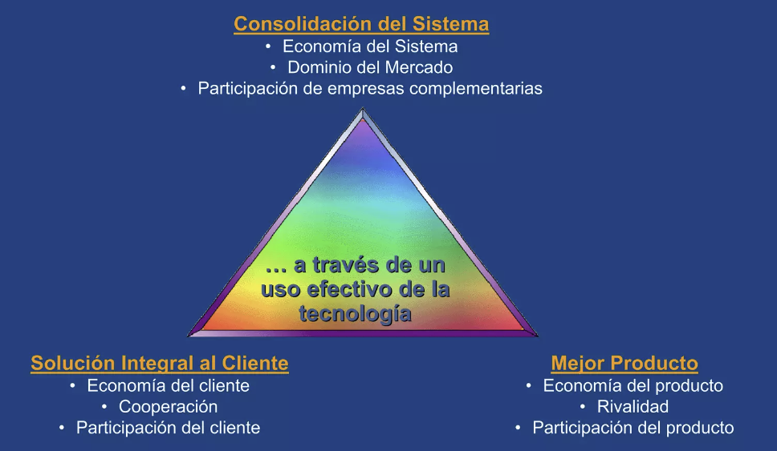](https://onedrive.live.com?cid=69944f04a8b4d022&id=69944F04A8B4D022!s0230f140ff584d1a915b72ded704018b)**[1) Mejor producto:](https://onedrive.live.com?cid=69944f04a8b4d022&id=69944F04A8B4D022!s0230f140ff584d1a915b72ded704018b)** [Forma tradicional de competir, el cliente se va a sentir atraído por las características del producto. El posicionamiento estratégico del mejor producto lo podemos conseguir por alguna de las estrategias genéricas de Porter (liderazgo en costos, diferenciación y segmentación). El foco está puesto en el producto. No va a haber vinculación directa con el cliente porque la vinculación está a través del producto. Quiero el producto de la organización, no a la propia organización que la produce. Tienen las mismas ventajas de las estrategias genéricas mencionadas.](https://onedrive.live.com?cid=69944f04a8b4d022&id=69944F04A8B4D022!s0230f140ff584d1a915b72ded704018b)

**[2) Solución integral para el cliente:](https://onedrive.live.com?cid=69944f04a8b4d022&id=69944F04A8B4D022!s0230f140ff584d1a915b72ded704018b)** [La empresa trata de conocer en profundidad sus clientes y establecer una relación que permita ofrecer una posición de valor que la ligue estrechamente en particular.](https://onedrive.live.com?cid=69944f04a8b4d022&id=69944F04A8B4D022!s0230f140ff584d1a915b72ded704018b)

**[3) Consolidación del sistema:](https://onedrive.live.com?cid=69944f04a8b4d022&id=69944F04A8B4D022!s0230f140ff584d1a915b72ded704018b)** [2 conceptos: expresa extendida vs empresa complementaria. Si bien se sigue enfocando, obviamente en el cliente, porque es a lo que apunta, a la vinculación con el cliente, pero de una forma sistémica dentro del contexto en que se encuentra esta organización.](https://onedrive.live.com?cid=69944f04a8b4d022&id=69944F04A8B4D022!s0230f140ff584d1a915b72ded704018b)

[En el entorno organizacional cuando hablamos de empresa extendida hablamos de extendernos tanto adelante como para atrás y hablamos de clientes y proveedores y cuando hablamos de complementarnos hablamos de la competencia. En vez de pensar a mis competidores como enemigos. Puedo pensar cómo puedo trabajar colaborativamente con ellos.](https://onedrive.live.com?cid=69944f04a8b4d022&id=69944F04A8B4D022!s0230f140ff584d1a915b72ded704018b)

**[Vamos con el segundo aporte.](https://onedrive.live.com?cid=69944f04a8b4d022&id=69944F04A8B4D022!s0230f140ff584d1a915b72ded704018b)**

**[Frase](https://onedrive.live.com?cid=69944f04a8b4d022&id=69944F04A8B4D022!s0230f140ff584d1a915b72ded704018b)**[: “Los ejecutivos tienen dos tareas nada mas. La primera es decidir qué hacer y la segunda es lograr que se haga.”](https://onedrive.live.com?cid=69944f04a8b4d022&id=69944F04A8B4D022!s0230f140ff584d1a915b72ded704018b)

[Pero esto requiere principalmente una alineación entre](https://onedrive.live.com?cid=69944f04a8b4d022&id=69944F04A8B4D022!s0230f140ff584d1a915b72ded704018b) **[lo que quiero hacer](https://onedrive.live.com?cid=69944f04a8b4d022&id=69944F04A8B4D022!s0230f140ff584d1a915b72ded704018b)** [y](https://onedrive.live.com?cid=69944f04a8b4d022&id=69944F04A8B4D022!s0230f140ff584d1a915b72ded704018b) **[lo que en definitiva voy a hacer que hagan para que se haga eso.](https://onedrive.live.com?cid=69944f04a8b4d022&id=69944F04A8B4D022!s0230f140ff584d1a915b72ded704018b)**

[Arnold que nos da este modelo, nos va a hablar de 3 procesos que tenemos que pensar para ver cómo logramos esto que decidimos llevar a cabo.](https://onedrive.live.com?cid=69944f04a8b4d022&id=69944F04A8B4D022!s0230f140ff584d1a915b72ded704018b)

[Proceso 1:](https://onedrive.live.com?cid=69944f04a8b4d022&id=69944F04A8B4D022!s0230f140ff584d1a915b72ded704018b) **[eficiencia operacional,](https://onedrive.live.com?cid=69944f04a8b4d022&id=69944F04A8B4D022!s0230f140ff584d1a915b72ded704018b)** [que es todo lo vinculado al proceso productivo desde el momento en que se detecta la necesidad de la materia prima, hasta que tengo el producto final. Todo el proceso productivo.](https://onedrive.live.com?cid=69944f04a8b4d022&id=69944F04A8B4D022!s0230f140ff584d1a915b72ded704018b)

[Proceso 2:](https://onedrive.live.com?cid=69944f04a8b4d022&id=69944F04A8B4D022!s0230f140ff584d1a915b72ded704018b) **[vinculación/orientación al cliente,](https://onedrive.live.com?cid=69944f04a8b4d022&id=69944F04A8B4D022!s0230f140ff584d1a915b72ded704018b)** [son todas aquellas tareas o actividades que están vinculadas a la relación con el cliente](https://onedrive.live.com?cid=69944f04a8b4d022&id=69944F04A8B4D022!s0230f140ff584d1a915b72ded704018b)

[Proceso 3:](https://onedrive.live.com?cid=69944f04a8b4d022&id=69944F04A8B4D022!s0230f140ff584d1a915b72ded704018b) **[innovación.](https://onedrive.live.com?cid=69944f04a8b4d022&id=69944F04A8B4D022!s0230f140ff584d1a915b72ded704018b)** [Es un poco en realidad la vinculación de los dos, porque lo que busca justamente es desarrollar nuevos productos enfocando desde la cuestión operacional desde el primer proceso o esta cuestión de la vinculación.](https://onedrive.live.com?cid=69944f04a8b4d022&id=69944F04A8B4D022!s0230f140ff584d1a915b72ded704018b)

*[¿Qué pasa si se desalinean las actividades con la estrategia?](https://onedrive.live.com?cid=69944f04a8b4d022&id=69944F04A8B4D022!s0230f140ff584d1a915b72ded704018b)*

[Se producen dificultades que afectan el cumplimiento de los objetivos.  
  
Es un enfoque, si ustedes tienen que pensar en que tienen que hacer las cosas en función de lo que ustedes están planteando, por eso arranqué con esto que les decía que popularmente se dice que tienen dos actividades, decidir qué es lo que van a hacer y hacer que se haga eso que decidieron hacer.](https://onedrive.live.com?cid=69944f04a8b4d022&id=69944F04A8B4D022!s0230f140ff584d1a915b72ded704018b)

**[Vamos con el tercer aporte.](https://onedrive.live.com?cid=69944f04a8b4d022&id=69944F04A8B4D022!s0230f140ff584d1a915b72ded704018b)**

**[Mediciones agregadas](https://onedrive.live.com?cid=69944f04a8b4d022&id=69944F04A8B4D022!s0230f140ff584d1a915b72ded704018b)**[. Vamos a buscar ahora darle un valor cuantitativo al asunto. Porque de esa manera vamos a poder medir resultados y compararlos.](https://onedrive.live.com?cid=69944f04a8b4d022&id=69944F04A8B4D022!s0230f140ff584d1a915b72ded704018b)

[Los medimos, los evaluamos y en base a todo eso podemos tomar decisiones. En definitiva, queremos información para tomar decisiones.](https://onedrive.live.com?cid=69944f04a8b4d022&id=69944F04A8B4D022!s0230f140ff584d1a915b72ded704018b)

[Los indicadores financieros además de todo esto, en líneas generales, son ratios o proporciones.](https://onedrive.live.com?cid=69944f04a8b4d022&id=69944F04A8B4D022!s0230f140ff584d1a915b72ded704018b)

**[Tipos de indicadores:](https://onedrive.live.com?cid=69944f04a8b4d022&id=69944F04A8B4D022!s0230f140ff584d1a915b72ded704018b)****[Retorno sobre el patrimonio neto (Roe)](https://onedrive.live.com?cid=69944f04a8b4d022&id=69944F04A8B4D022!s0230f140ff584d1a915b72ded704018b)**[: este indicador, mide la rentabilidad que genera una empresa en relación al capital invertido. Se calcula como:](https://onedrive.live.com?cid=69944f04a8b4d022&id=69944F04A8B4D022!s0230f140ff584d1a915b72ded704018b)

[beneficio neto / patrimonio neto.](https://onedrive.live.com?cid=69944f04a8b4d022&id=69944F04A8B4D022!s0230f140ff584d1a915b72ded704018b)

[Ejemplo: La empresa A tiene un beneficio neto de 100 y un patrimonio neto de 500. Y la empresa B tiene un beneficio neto de 100 y un patrimonio neto de 1000.](https://onedrive.live.com?cid=69944f04a8b4d022&id=69944F04A8B4D022!s0230f140ff584d1a915b72ded704018b)

[¿Qué empresa es más eficiente A o B? -->](https://onedrive.live.com?cid=69944f04a8b4d022&id=69944F04A8B4D022!s0230f140ff584d1a915b72ded704018b) **[A, con el mismo patrimonio que B, obtiene mayor beneficio.](https://onedrive.live.com?cid=69944f04a8b4d022&id=69944F04A8B4D022!s0230f140ff584d1a915b72ded704018b)**

[A: 100/500= 1/5 = 0,2 --> 20%](https://onedrive.live.com?cid=69944f04a8b4d022&id=69944F04A8B4D022!s0230f140ff584d1a915b72ded704018b)

[B: 100/1000=1/10 = 0,1 --> 10%](https://onedrive.live.com?cid=69944f04a8b4d022&id=69944F04A8B4D022!s0230f140ff584d1a915b72ded704018b)

**[Retorno sobre los activos (ROA):](https://onedrive.live.com?cid=69944f04a8b4d022&id=69944F04A8B4D022!s0230f140ff584d1a915b72ded704018b)** [Mide la eficiencia con la que una empresa utiliza los activos para generar beneficios. Se calcula como:   
  
beneficio neto / activo](https://onedrive.live.com?cid=69944f04a8b4d022&id=69944F04A8B4D022!s0230f140ff584d1a915b72ded704018b)

[Ejemplo: La empresa A tiene un beneficio neto de 100 y un activo de 2000. Y la empresa B tiene un beneficio neto de 100 y un activo de 1500.](https://onedrive.live.com?cid=69944f04a8b4d022&id=69944F04A8B4D022!s0230f140ff584d1a915b72ded704018b)

[¿Qué empresa es más eficiente A o B? -->](https://onedrive.live.com?cid=69944f04a8b4d022&id=69944F04A8B4D022!s0230f140ff584d1a915b72ded704018b) **[B](https://onedrive.live.com?cid=69944f04a8b4d022&id=69944F04A8B4D022!s0230f140ff584d1a915b72ded704018b)**[, teniendo un menor activo generas un poco mas de beneficio que A.](https://onedrive.live.com?cid=69944f04a8b4d022&id=69944F04A8B4D022!s0230f140ff584d1a915b72ded704018b)

[A: 100/2000= 1/20 = 0,05--> 5%](https://onedrive.live.com?cid=69944f04a8b4d022&id=69944F04A8B4D022!s0230f140ff584d1a915b72ded704018b)

[B: 100/1500=1/15 = 0,06 --> 6%](https://onedrive.live.com?cid=69944f04a8b4d022&id=69944F04A8B4D022!s0230f140ff584d1a915b72ded704018b)

**[Beneficio antes de intereses, impuestos, depreciación y amortización.](https://onedrive.live.com?cid=69944f04a8b4d022&id=69944F04A8B4D022!s0230f140ff584d1a915b72ded704018b)**

[Beneficio Neto + intereses + impuestos + depreciación + amortización.](https://onedrive.live.com?cid=69944f04a8b4d022&id=69944F04A8B4D022!s0230f140ff584d1a915b72ded704018b)

[Lo que va a medir esto es la rentabilidad operativa. Simplemente me voy a enfocar en ver a lo que apunta adentro de mi organización, estrictamente a la cuestión operativa, que puede ser de producir o de simplemente comercializar. La idea es justamente de quitar estas cuatro variables y ver realmente en limpio qué beneficio o mejor dicho resultado obtengo. No es un valor que lo que busque es la comparación con otra organización como en los casos anteriores.](https://onedrive.live.com?cid=69944f04a8b4d022&id=69944F04A8B4D022!s0230f140ff584d1a915b72ded704018b)

[El](https://onedrive.live.com?cid=69944f04a8b4d022&id=69944F04A8B4D022!s0230f140ff584d1a915b72ded704018b) **[último punto de los aportes](https://onedrive.live.com?cid=69944f04a8b4d022&id=69944F04A8B4D022!s0230f140ff584d1a915b72ded704018b)** [que nos va a traer el modelo Delta son](https://onedrive.live.com?cid=69944f04a8b4d022&id=69944F04A8B4D022!s0230f140ff584d1a915b72ded704018b) **[mediciones detalladas y retroalimentación](https://onedrive.live.com?cid=69944f04a8b4d022&id=69944F04A8B4D022!s0230f140ff584d1a915b72ded704018b)**[.   
Las mediciones detalladas, lo que me van a permitir es entender los elementos que son fundamentales de las necesidades que tenga el negocio. No van a ser aquellas mediciones estándar que ya mencionamos, las de la unidad 4.](https://onedrive.live.com?cid=69944f04a8b4d022&id=69944F04A8B4D022!s0230f140ff584d1a915b72ded704018b)

[La retroalimentación es el proceso en el que la salida de un sistema se devuelve a su entrada influyendo de esta forma en el comportamiento futuro es la salida. Es decir, la salida la devolvemos a la entrada de tal forma de que haya una modificación.](https://onedrive.live.com?cid=69944f04a8b4d022&id=69944F04A8B4D022!s0230f140ff584d1a915b72ded704018b)

[Y para este tipo de sistemas del que nosotros estamos estudiando en este modelo Arnold nos aporta 3 principios:](https://onedrive.live.com?cid=69944f04a8b4d022&id=69944F04A8B4D022!s0230f140ff584d1a915b72ded704018b)

**[No linealidad.](https://onedrive.live.com?cid=69944f04a8b4d022&id=69944F04A8B4D022!s0230f140ff584d1a915b72ded704018b)** [¿Qué significa que no es lineal, que no hay linealidad?](https://onedrive.live.com?cid=69944f04a8b4d022&id=69944F04A8B4D022!s0230f140ff584d1a915b72ded704018b)

[Que no hay una proporcionalidad directa entre la entrada y la salida.](https://onedrive.live.com?cid=69944f04a8b4d022&id=69944F04A8B4D022!s0230f140ff584d1a915b72ded704018b)

[Otra de las propiedades](https://onedrive.live.com?cid=69944f04a8b4d022&id=69944F04A8B4D022!s0230f140ff584d1a915b72ded704018b) **[es la concentración](https://onedrive.live.com?cid=69944f04a8b4d022&id=69944F04A8B4D022!s0230f140ff584d1a915b72ded704018b)**[. Básicamente los bucles, la retroalimentación de este tipo de sistemas cada vez está en manos de menos personas. Son más estrechos, más específicos, menos frecuente.](https://onedrive.live.com?cid=69944f04a8b4d022&id=69944F04A8B4D022!s0230f140ff584d1a915b72ded704018b)

[Y la última, la dependencia delicada. Es la sensibilidad de un sistema en condiciones iniciales y pequeñas perturbaciones que pueden llevar a resultados muy diferentes a largo plazo. Lo podríamos pensar como el efecto mariposa o cuando uno tira una piedrita al agua muy chiquitita y la cantidad de movimiento que genera en el agua a eso se refiere con dependencia.](https://onedrive.live.com?cid=69944f04a8b4d022&id=69944F04A8B4D022!s0230f140ff584d1a915b72ded704018b)

*[Estas 3 son las propiedades del sistema organización que viene por el modelo delta.](https://onedrive.live.com?cid=69944f04a8b4d022&id=69944F04A8B4D022!s0230f140ff584d1a915b72ded704018b)*

[Esto es lo que nosotros vamos a ver del modelo Delta. Bueno, vamos con nuestro próximo autor, vamos a volver con algunas cuestiones que en esto vamos a hacer bien hincapié y de paso, a medida que vayamos viendo, yo les recomendaría que ustedes tengan a mano lo que tenían que traer de ya el trabajo.](https://onedrive.live.com?cid=69944f04a8b4d022&id=69944F04A8B4D022!s0230f140ff584d1a915b72ded704018b)

[Nosotros teníamos visión, misión, valores y objetivos, que ya sabemos, pero vamos a ver si profundizamos un poco.](https://onedrive.live.com?cid=69944f04a8b4d022&id=69944F04A8B4D022!s0230f140ff584d1a915b72ded704018b)

[La](https://onedrive.live.com?cid=69944f04a8b4d022&id=69944F04A8B4D022!s0230f140ff584d1a915b72ded704018b) **[visión](https://onedrive.live.com?cid=69944f04a8b4d022&id=69944F04A8B4D022!s0230f140ff584d1a915b72ded704018b)** [es la imagen clara y concisa del futuro que se desea para una organización. Es importante porque marca el rumbo, la orientación va a motivarlos. Si no sabemos a dónde ir, no vamos a tener ningún tipo de motivación para llegar. Como características de esta visión vamos a buscar que sea clara y concisa. Si nosotros tenemos que comunicar la visión para poder orientar al personal, para poder motivarlo vamos a necesitar que sea clara y concisa. Lo utilizamos como fuente motivadora, por lo tanto, va a tener que ser inspiradora. Va a tener que tener relevancia para poder vincularla con la misión, los objetivos, los valores. Alcanzable, es decir, que tenga cierta viabilidad. Tienen que estar orientadas al futuro y con cierta cuota de ambigüedad. Que sean ambiciosas.](https://onedrive.live.com?cid=69944f04a8b4d022&id=69944F04A8B4D022!s0230f140ff584d1a915b72ded704018b)

[La visión no debe tener límite temporal. No la tiene justamente para poder aportar a toda esta cuestión inspiradora y motivadora. Incluso de que si bien tiene que ser alcanzable desde el enfoque factible, la idea es que no sea un elemento limitante sino al contrario, inspirador, ambicioso, pero sin olvidarnos de que no sea fantasioso sino viable. El enfoque desde lo temporal está en los objetivos, en los objetivos si voy a tener la temporalidad, voy a tener el límite de tener que hacer tal cosa en tanto tiempo.](https://onedrive.live.com?cid=69944f04a8b4d022&id=69944F04A8B4D022!s0230f140ff584d1a915b72ded704018b)

**[Dos ejemplo:](https://onedrive.live.com?cid=69944f04a8b4d022&id=69944F04A8B4D022!s0230f140ff584d1a915b72ded704018b)** [Ser la empresa líder en soluciones de energía renovable en América latina, proporcionando a nuestros clientes energía limpia y eficiente, contribuyendo a un futuro más sostenible para todos.](https://onedrive.live.com?cid=69944f04a8b4d022&id=69944F04A8B4D022!s0230f140ff584d1a915b72ded704018b) **[Esto es una Visión.](https://onedrive.live.com?cid=69944f04a8b4d022&id=69944F04A8B4D022!s0230f140ff584d1a915b72ded704018b)**

[Aumentar nuestras ventas en un 20% en los próximos 5 años.](https://onedrive.live.com?cid=69944f04a8b4d022&id=69944F04A8B4D022!s0230f140ff584d1a915b72ded704018b) **[Esto es un objetivo.](https://onedrive.live.com?cid=69944f04a8b4d022&id=69944F04A8B4D022!s0230f140ff584d1a915b72ded704018b)**

*[Tabla que habla de que tiene que hacer y qué evitar para así formular la visión de manera correcta. Son los puntos de las características mencionadas, pero quizás sirva un poquito más para orientarlos en el trabajo:](https://onedrive.live.com?cid=69944f04a8b4d022&id=69944F04A8B4D022!s0230f140ff584d1a915b72ded704018b)*[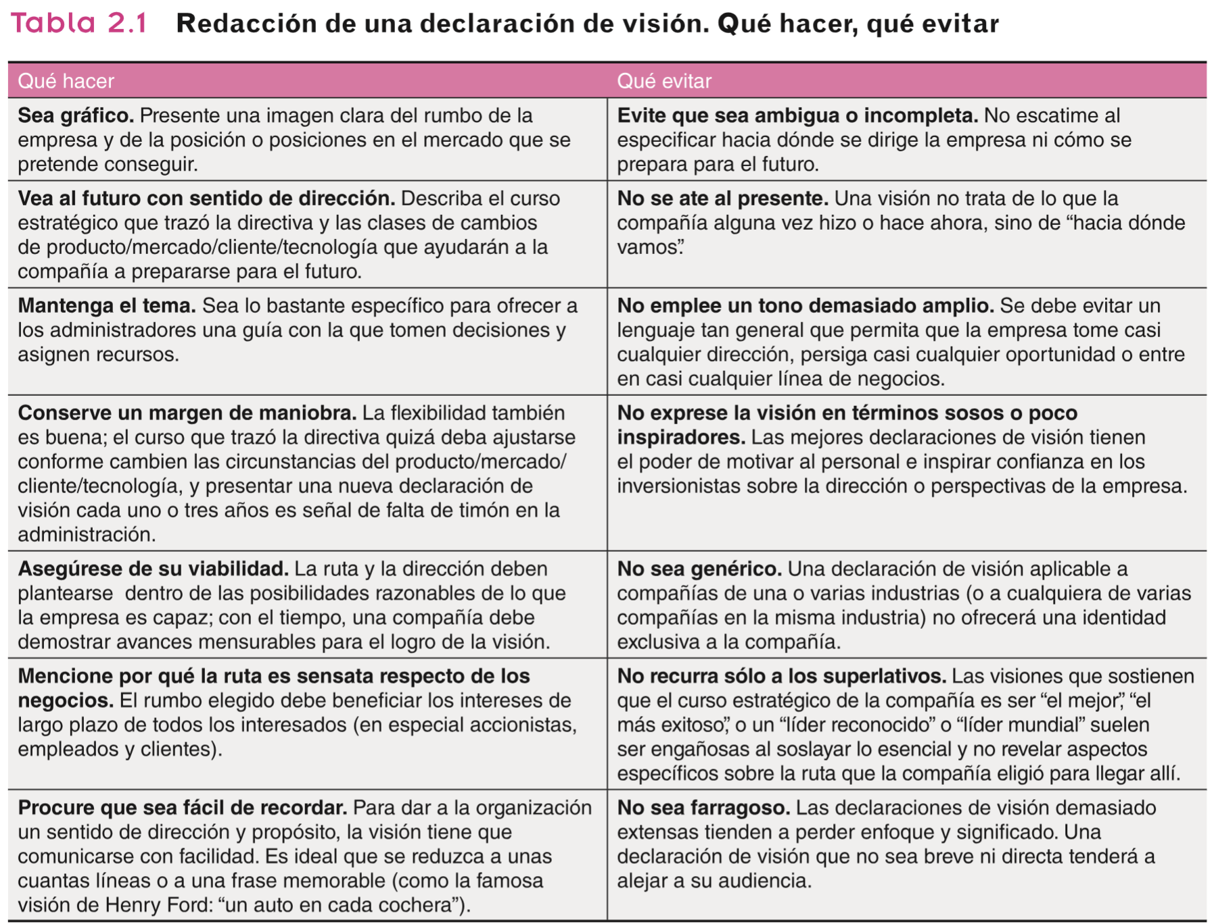](https://onedrive.live.com?cid=69944f04a8b4d022&id=69944F04A8B4D022!s0230f140ff584d1a915b72ded704018b)

**[¿Qué es un eslogan?](https://onedrive.live.com?cid=69944f04a8b4d022&id=69944F04A8B4D022!s0230f140ff584d1a915b72ded704018b)**

[Frase que la gente puede asociar con la empresa. Es una herramienta de marketing que buscamos utilizar para comunicar un mensaje corto, conciso, rápido sí y que quede grabado en la mente del cliente. Ojo con confundir la visión con el eslogan. El objetivo de la visión no es el público como los clientes. Un ejemplo de eslogan sería Red Bull te da alas.](https://onedrive.live.com?cid=69944f04a8b4d022&id=69944F04A8B4D022!s0230f140ff584d1a915b72ded704018b)

**[Misión estratégica.](https://onedrive.live.com?cid=69944f04a8b4d022&id=69944F04A8B4D022!s0230f140ff584d1a915b72ded704018b)** [Esta sí es el propósito fundamental de la organización. La razón de ser, la respuesta de por qué existimos. ¿Quiénes somos, qué hacemos, y por qué estamos aquí?](https://onedrive.live.com?cid=69944f04a8b4d022&id=69944F04A8B4D022!s0230f140ff584d1a915b72ded704018b)

[(confuso)La](https://onedrive.live.com?cid=69944f04a8b4d022&id=69944F04A8B4D022!s0230f140ff584d1a915b72ded704018b) **[visión/misión real](https://onedrive.live.com?cid=69944f04a8b4d022&id=69944F04A8B4D022!s0230f140ff584d1a915b72ded704018b)** [vs la](https://onedrive.live.com?cid=69944f04a8b4d022&id=69944F04A8B4D022!s0230f140ff584d1a915b72ded704018b) **[visión](https://onedrive.live.com?cid=69944f04a8b4d022&id=69944F04A8B4D022!s0230f140ff584d1a915b72ded704018b)**[/](https://onedrive.live.com?cid=69944f04a8b4d022&id=69944F04A8B4D022!s0230f140ff584d1a915b72ded704018b)**[misión de la página web](https://onedrive.live.com?cid=69944f04a8b4d022&id=69944F04A8B4D022!s0230f140ff584d1a915b72ded704018b)**[. Ejemplos:   
-](https://onedrive.live.com?cid=69944f04a8b4d022&id=69944F04A8B4D022!s0230f140ff584d1a915b72ded704018b) *[Innovamos para un mundo mejor](https://onedrive.live.com?cid=69944f04a8b4d022&id=69944F04A8B4D022!s0230f140ff584d1a915b72ded704018b)*[: Para la organización es muy genérica o super amplio, pero para la página web puede llegar a servir así lo ven solo los clientes. No sirve como misión.  
- Servimos el mejor café del mundo: eslogan. Le falta lo alcanzable para una visión.  
- Creamos momentos inolvidables: eslogan.](https://onedrive.live.com?cid=69944f04a8b4d022&id=69944F04A8B4D022!s0230f140ff584d1a915b72ded704018b)

**[¿Es una misión la ganancia?](https://onedrive.live.com?cid=69944f04a8b4d022&id=69944F04A8B4D022!s0230f140ff584d1a915b72ded704018b)** [No podemos pensar poner en la misión algo que tiene que ver con un resultado natural de la organización comercial, de una empresa. Es mas un objetivo.](https://onedrive.live.com?cid=69944f04a8b4d022&id=69944F04A8B4D022!s0230f140ff584d1a915b72ded704018b)

[Las organizaciones tienen una razón de ser que va muchísimo más allá del simple hecho de obtener resultados. Es como decir que nuestra misión de la vida es respirar.](https://onedrive.live.com?cid=69944f04a8b4d022&id=69944F04A8B4D022!s0230f140ff584d1a915b72ded704018b)

[Cómo importancia la creación de esta misión va a tener la alineación con los objetivos. La voy a utilizar para tomar decisiones, pero para alinear con los objetivos. Hay un punto que Por algunas organizaciones me gusta decirlo que por ahí. Puede tener como atractivo atraer empleados. La alineación de la misión refiere a ese carril que hay que seguir para alcanzar el objetivo así, como por ejemplo aprobar PE, el carril será estudiar, presentar trabajos, avanzar con el TP. Y recordar que el adonde quiero llegar es la visión y el “usted está aquí” como la misión.](https://onedrive.live.com?cid=69944f04a8b4d022&id=69944F04A8B4D022!s0230f140ff584d1a915b72ded704018b)

**[¿Qué relación hay entre los valores y la cultura organizacional que vivimos la clase pasada?](https://onedrive.live.com?cid=69944f04a8b4d022&id=69944F04A8B4D022!s0230f140ff584d1a915b72ded704018b)**

[Estos valores organizacionales son parte de la cultura organizacional.](https://onedrive.live.com?cid=69944f04a8b4d022&id=69944F04A8B4D022!s0230f140ff584d1a915b72ded704018b)

[Los valores tienes que ser estables. En líneas generales no significa que si tenemos un valor no lo podemos cambiar, pero la idea no estar cambiando todos los días. Que sean compartidos, no es solamente determinar un nuevo valor y que lo acaten, sino ver cómo puedo incorporar ese valor a que sea compartido por todos, para que realmente las acciones vayan de la mano con el valor o los valores establecidos. También busco, como en la visión y la misión, la inspiración y la motivación. Y esta cuestión se repite de la alineación de los valores con las acciones. Por ejemplo:](https://onedrive.live.com?cid=69944f04a8b4d022&id=69944F04A8B4D022!s0230f140ff584d1a915b72ded704018b)

[Valor: fomentar ideas nuevas y apoyar experimentación.](https://onedrive.live.com?cid=69944f04a8b4d022&id=69944F04A8B4D022!s0230f140ff584d1a915b72ded704018b)

[Acción: castigar errores, evitar riesgos y seguir procedimientos rígidos que limitan la autonomía de los empleados.](https://onedrive.live.com?cid=69944f04a8b4d022&id=69944F04A8B4D022!s0230f140ff584d1a915b72ded704018b)

[Contradicción, porque básicamente le estoy diciendo a mis empleados, desde lo verbal o quizás esté valor podría estar anotado, fomentar a que tengan nuevas ideas, a que sean innovadores, esto es como decir que estoy dispuesta a que me toquen la puerta y me traigan ideas nuevas, pero cada vez que me tocan la puerta y me dan una idea nueva los corro. Entonces en esa cuestión de que de una manera digo una cosa, promuevo que se haga algo, pero con el accionar no ven ese valor implementado.](https://onedrive.live.com?cid=69944f04a8b4d022&id=69944F04A8B4D022!s0230f140ff584d1a915b72ded704018b)

[Sigamos con esto de la dicotomía de la falta de alineación. Cuando yo establezco dentro de mi organización, misión, visión, valores, objetivos. Tiene que haber un hilo conductor, una alineación. No puedo encontrarme también con las acciones, no puedo encontrarme con esta situación y el otro ejemplo qué puse:  
Valor: respeto del medio ambiente, prácticas sostenibles.  
Acción: utilizar materiales no reciclables.](https://onedrive.live.com?cid=69944f04a8b4d022&id=69944F04A8B4D022!s0230f140ff584d1a915b72ded704018b)

[Es decir, por un lado digo una cosa y por el otro hago otra. Otro ejemplo es el padre que le dice al hijo que mentir está mal pero después cuando el hijo atiende el teléfono, el padre le dice que no está, es decir miente. El valor de mentir está mal se contradice con la acción de atender el teléfono y que diga que no está.](https://onedrive.live.com?cid=69944f04a8b4d022&id=69944F04A8B4D022!s0230f140ff584d1a915b72ded704018b)

[La idea de estos ejemplos no es hacer un juicio de valor, sino entender de que tenemos que buscar estas limitaciones.](https://onedrive.live.com?cid=69944f04a8b4d022&id=69944F04A8B4D022!s0230f140ff584d1a915b72ded704018b)

[La resistencia al cambio va de la mano con la característica de la estabilidad, nos va a costar un montón cuando ya tenemos a nuestra organización, con nuestros valores y queramos realizar un cambio.](https://onedrive.live.com?cid=69944f04a8b4d022&id=69944F04A8B4D022!s0230f140ff584d1a915b72ded704018b)

**[Objetivos](https://onedrive.live.com?cid=69944f04a8b4d022&id=69944F04A8B4D022!s0230f140ff584d1a915b72ded704018b)**[: La visión es el destino a donde quiero llegar y los objetivos van a ser los diferentes pasos, las metas que yo me voy a poner para alcanzar esa visión.](https://onedrive.live.com?cid=69944f04a8b4d022&id=69944F04A8B4D022!s0230f140ff584d1a915b72ded704018b)

[Y acá tenemos una herramienta para definir objetivos que se llama](https://onedrive.live.com?cid=69944f04a8b4d022&id=69944F04A8B4D022!s0230f140ff584d1a915b72ded704018b) **[SMART](https://onedrive.live.com?cid=69944f04a8b4d022&id=69944F04A8B4D022!s0230f140ff584d1a915b72ded704018b)**[.](https://onedrive.live.com?cid=69944f04a8b4d022&id=69944F04A8B4D022!s0230f140ff584d1a915b72ded704018b)

[La idea de Smart es muy parecida a la de FODA, porque la](https://onedrive.live.com?cid=69944f04a8b4d022&id=69944F04A8B4D022!s0230f140ff584d1a915b72ded704018b) **[S](https://onedrive.live.com?cid=69944f04a8b4d022&id=69944F04A8B4D022!s0230f140ff584d1a915b72ded704018b)** [está representada por especifico, o sea evitar las generalidades con los objetivos.](https://onedrive.live.com?cid=69944f04a8b4d022&id=69944F04A8B4D022!s0230f140ff584d1a915b72ded704018b) **[M](https://onedrive.live.com?cid=69944f04a8b4d022&id=69944F04A8B4D022!s0230f140ff584d1a915b72ded704018b)** [de medibles, es decir, cuantificables como 20%, 10%, número en concreto. La](https://onedrive.live.com?cid=69944f04a8b4d022&id=69944F04A8B4D022!s0230f140ff584d1a915b72ded704018b) **[A](https://onedrive.live.com?cid=69944f04a8b4d022&id=69944F04A8B4D022!s0230f140ff584d1a915b72ded704018b)** [de alcanzables.](https://onedrive.live.com?cid=69944f04a8b4d022&id=69944F04A8B4D022!s0230f140ff584d1a915b72ded704018b) **[R](https://onedrive.live.com?cid=69944f04a8b4d022&id=69944F04A8B4D022!s0230f140ff584d1a915b72ded704018b)** [de relevantes. Y ahora sí, la](https://onedrive.live.com?cid=69944f04a8b4d022&id=69944F04A8B4D022!s0230f140ff584d1a915b72ded704018b) **[T](https://onedrive.live.com?cid=69944f04a8b4d022&id=69944F04A8B4D022!s0230f140ff584d1a915b72ded704018b)** [es la de tiempo, va a tener un límite temporal.](https://onedrive.live.com?cid=69944f04a8b4d022&id=69944F04A8B4D022!s0230f140ff584d1a915b72ded704018b)

[Ejemplos:](https://onedrive.live.com?cid=69944f04a8b4d022&id=69944F04A8B4D022!s0230f140ff584d1a915b72ded704018b)

* [Aumentar la cuota de mercado en un 15% en los próximos 12 meses a través del lanzamiento de 3 productos nuevos.](https://onedrive.live.com?cid=69944f04a8b4d022&id=69944F04A8B4D022!s0230f140ff584d1a915b72ded704018b) **[Cumplen todos los puntos de Smart.](https://onedrive.live.com?cid=69944f04a8b4d022&id=69944F04A8B4D022!s0230f140ff584d1a915b72ded704018b)**
* [Reducir los costos de producción en un 5% para para el próximo trimestre optimizando el proceso de fabricación y negociando mejores precios con proveedores.](https://onedrive.live.com?cid=69944f04a8b4d022&id=69944F04A8B4D022!s0230f140ff584d1a915b72ded704018b) **[Cumplen todos los puntos de Smart.](https://onedrive.live.com?cid=69944f04a8b4d022&id=69944F04A8B4D022!s0230f140ff584d1a915b72ded704018b)**

**[Clasificación de objetivos](https://onedrive.live.com?cid=69944f04a8b4d022&id=69944F04A8B4D022!s0230f140ff584d1a915b72ded704018b)**

[- Según su alcance temporal.](https://onedrive.live.com?cid=69944f04a8b4d022&id=69944F04A8B4D022!s0230f140ff584d1a915b72ded704018b)

[- Menos de 1 año --> corto plazo.   
- De 1 a 3 años --> mediano plazo.   
- Más de 3 años --> corto plazo.](https://onedrive.live.com?cid=69944f04a8b4d022&id=69944F04A8B4D022!s0230f140ff584d1a915b72ded704018b)

[- Según nivel jerárquico según el nivel jerárquico organizacional.](https://onedrive.live.com?cid=69944f04a8b4d022&id=69944F04A8B4D022!s0230f140ff584d1a915b72ded704018b)

[- Los objetivos operativos.](https://onedrive.live.com?cid=69944f04a8b4d022&id=69944F04A8B4D022!s0230f140ff584d1a915b72ded704018b) **[Son de corto plazo.](https://onedrive.live.com?cid=69944f04a8b4d022&id=69944F04A8B4D022!s0230f140ff584d1a915b72ded704018b)** [- Los objetivos tácticos.](https://onedrive.live.com?cid=69944f04a8b4d022&id=69944F04A8B4D022!s0230f140ff584d1a915b72ded704018b) **[Son de mediano plazo.](https://onedrive.live.com?cid=69944f04a8b4d022&id=69944F04A8B4D022!s0230f140ff584d1a915b72ded704018b)** [- Los objetivos estratégicos.](https://onedrive.live.com?cid=69944f04a8b4d022&id=69944F04A8B4D022!s0230f140ff584d1a915b72ded704018b) **[Son de largo plazo.](https://onedrive.live.com?cid=69944f04a8b4d022&id=69944F04A8B4D022!s0230f140ff584d1a915b72ded704018b)**

[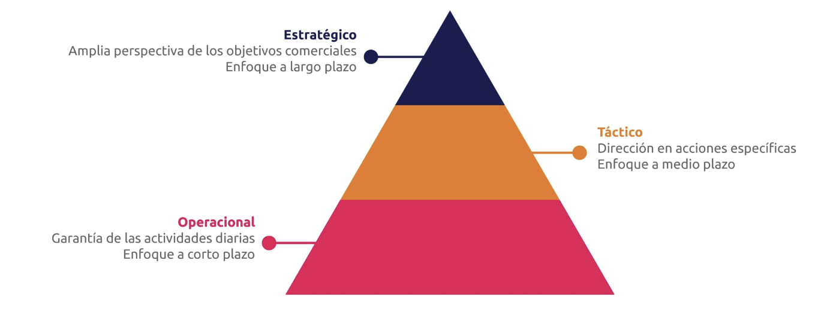 En el objetivo mencionado: reducir los costos de producción en un 5% para para el próximo trimestre optimizando el proceso de fabricación y negociando mejores precios con proveedores.](https://onedrive.live.com?cid=69944f04a8b4d022&id=69944F04A8B4D022!s0230f140ff584d1a915b72ded704018b) **[Es de corto plazo y operativo, aunque por la cuestión de los proveedores puede ser también táctico.](https://onedrive.live.com?cid=69944f04a8b4d022&id=69944F04A8B4D022!s0230f140ff584d1a915b72ded704018b)**

[Si nosotros todo esto de misión, visión, objetivos, valores, lo tenemos que comunicar dentro de la organización. ¿Qué características tenemos que pensar?](https://onedrive.live.com?cid=69944f04a8b4d022&id=69944F04A8B4D022!s0230f140ff584d1a915b72ded704018b)

[Tenemos que pensar que tiene que ser un mensaje simplificado para poder compartirlo una y otra vez para poder repetir ese mensaje, para que, el accionar de los empleados puedan estar alineados a todo esto que ya hemos hablado en cada uno de los puntos, entre ellos, tienen que estar alineados. Sino volvemos a esta cuestión de que queremos ir para el norte y nos vamos para el sur, y lo que es fundamental es que se involucren a los empleados dentro de todos estos elementos que hemos estado desarrollando durante la clase de hoy,no pueden estar aislados.](https://onedrive.live.com?cid=69944f04a8b4d022&id=69944F04A8B4D022!s0230f140ff584d1a915b72ded704018b)

[Lo bueno, en realidad, digamos de estos contextos tan caóticos es que estamos por ahí más acostumbrados a ver que todo esto no se cumpla y ver las consecuencias de que no se cumpla, entonces de alguna manera, a través de nuestra experiencia podemos deducir qué es lo positivo que sucede si lo hacemos.](https://onedrive.live.com?cid=69944f04a8b4d022&id=69944F04A8B4D022!s0230f140ff584d1a915b72ded704018b)

[De hecho, esto que estos ejemplos que yo les planteé de los valores y del accionar es algo que se ve muchísimo en las organizaciones hoy por hoy, sobre todo en las medianas. Por ahí hay algunas un poco más grande que tratan, algunas no todas, de cuidarlo un poco más.](https://onedrive.live.com?cid=69944f04a8b4d022&id=69944F04A8B4D022!s0230f140ff584d1a915b72ded704018b)